Actividad de D.A.S.E

1) 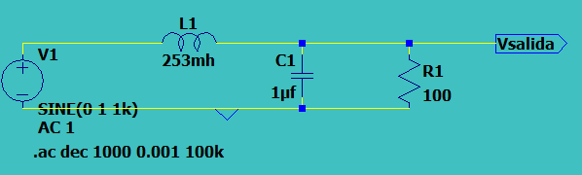

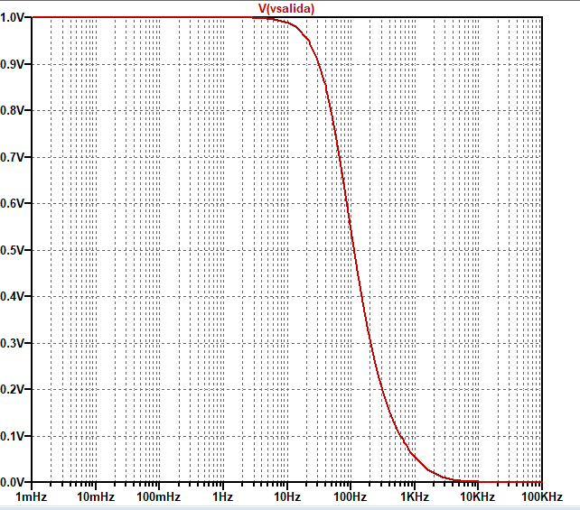

Para poder obtener el gráfico del circuito sin la fase es, una vez iniciada la simulación, apretar en el costado derecho donde están los ángulos, seleccionar donde dice “Don´t plot phase” y apretar “Ok” para que se guarde la configuración. Una vez que ya no muestre la fase, apretar donde están los decibeles, seleccionar donde dice “Linear” y nuevamente “Ok” para guardar la configuración realizada.

Este circuito funciona con un filtro de paso bajo, debido a que la corriente que circula por el circuito provoca caída de tensión en la resistencia permitiendo que el capacitor actúe como un circuito abierto o como cortocircuito.

En este caso, la corriente sería de baja frecuencia, por lo que el capacitor cumple su función de circuito abierto, evitando que pase la corriente a la resistencia y la diferencia de tensión sería cero.

2)

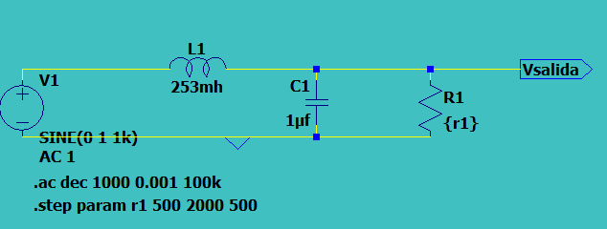

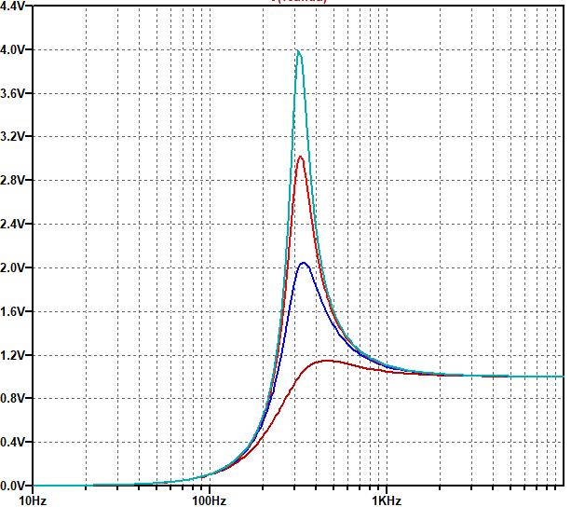

2k ohms

1,5k ohms

1k ohms

500 ohms

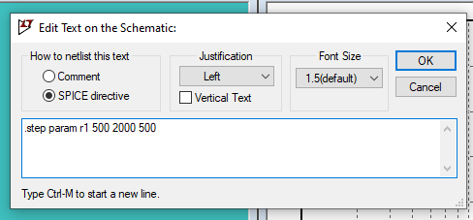

Para obtener este tipo de simulación, nos dirigimos a la resistencia de 100 ohms y cambiamos el valor por {r1}. Luego nos dirigimos a “.op” y escribimos el siguiente código: “.step param 500 2000 500”. Esto nos va a permitir obtener más de un gráfico en la simulación ya que cambia el valor de r1 de 500 en 500 hasta llegar a 2000.

Las particularidades que se encuentran en el gráfico son los valores pico de voltaje dependiendo el valor de la resistencia. Por lo que a menor resistencia, menor va a ser el valor pico del voltaje, mientras que a mayor resistencia, mayor va a ser el valor pico del voltaje.

3)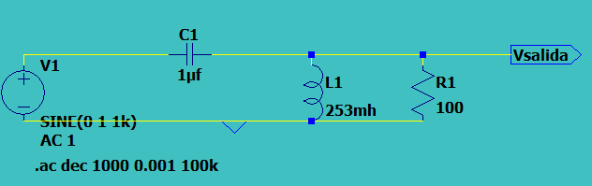

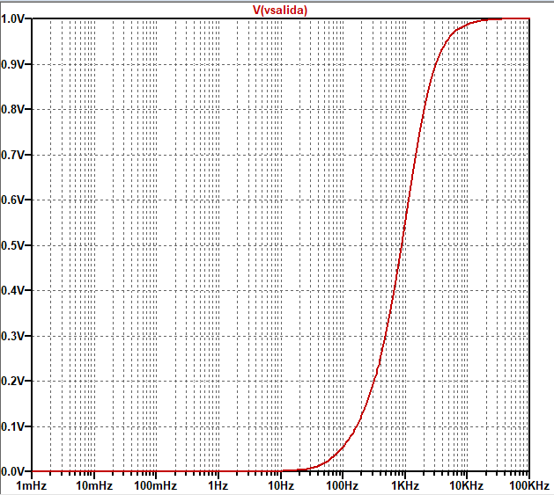

Este tipo de circuito corresponde a un filtro de paso alto. Esto se debe a que la corriente tiene una frecuencia. En este caso el capacitor se está comportando como un cortocircuito y esto hace que la caída de tensión en el resistor será la misma que en la tensión de entrada y permite su circulación por todo el circuito, variando la señal de entrada y la de salida.

4) Aplicaciones en filtro de paso alto.

-Filtrado de ruido en micrófonos: Este tipo de filtro son utilizados para evitar aquellos ruidos que sean de baja frecuencia (zumbidos y ruidos de fondo) en cualquier grabación de audio. Al utilizar este tipo de filtro, nos permite que las señales de audio pasen sin dificultad, mientras que las señales de frecuencia baja son disminuidas, mejorando la calidad de la grabación y reduciendo las interferencias por ruido de baja frecuencia no deseadas.

Aplicaciones en filtro de paso bajo.

-Radiodifusión FM: Estos filtros se pueden usar para eliminar portadoras de frecuencia alta en la transmisión de información a (modulación de frecuencia), permitiendo pasar solo señales modulantes. Esto quiere decir que, en la modulación de frecuencia, la información es codificada por cambios de frecuencia.

Por lo que, al utilizar este filtro de paso bajo, nos permite evitar la portadora de alta frecuencia, dejando solo la señal que modula en baja frecuencia, cuyo contenido es información transmitida, ya sea música o voz.